«Ягринская гимназия»
С 01.04.21 начинает прием документов будущих первоклассников на 2021-2022 учебный год!

Мы работаем  по программе  «Начальная школа XXI века» | Мы убеждены, что обучение должно быть построено как процесс «открытия» каждым школьником конкретного знания. Ученик не принимает его в готовом виде, а находит это знание с помощью учителя.

Изучаем математику  по методике Л.Г.Петерсон | Это позволяет нам учить детей мыслить самостоятельно.

Изучаем английский язык  на углубленном уровне  со 2 класса | Наши дети становятся победителями и призерами олимпиад по английскому языку в номинации «Профи».

Ваши дети получат достойное образование и станут успешными в жизни!
Наши учителя, профессионалы своего дела помогут вашим детям реализовать свои способности
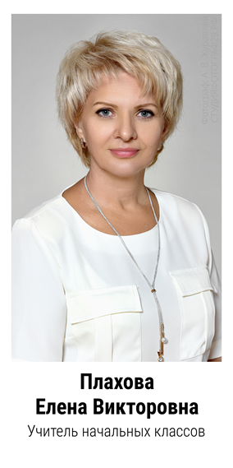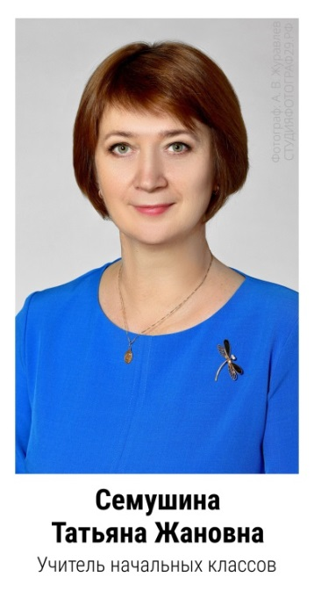
Высшая категория
Стаж работы 34 года
Высшая категория
Стаж работы 29 лет
Высшая категория
Стаж работы 30 лет

После уроков у вас будет возможность заниматься в кружках и секциях Гимназии под руководством педагогов высшей категории:
- плавать в бассейне (тренер Гашева Светлана Викторовна)
- играть в шашки (педагог Ярославцев Анатолий Иванович)
- петь в вокальной студии «Улыбка» (педагог Гашева Ирина Робертовна)
- танцевать в хореографическом коллективе «Изюминка» (педагог Ткачева Светлана Аскатовна)
- постигать театральное мастерство и знакомиться с шедеврами изобразительного искусства
Справки по телефону (8184) 57-24-24 Успеху можно научить!

